**с 14 по 21 января в группах прошли занятия**

**на тему «Покормим птиц зимой»**

- младшая группа № 1 (воспитатель Мамучарашвили С.Ю.)

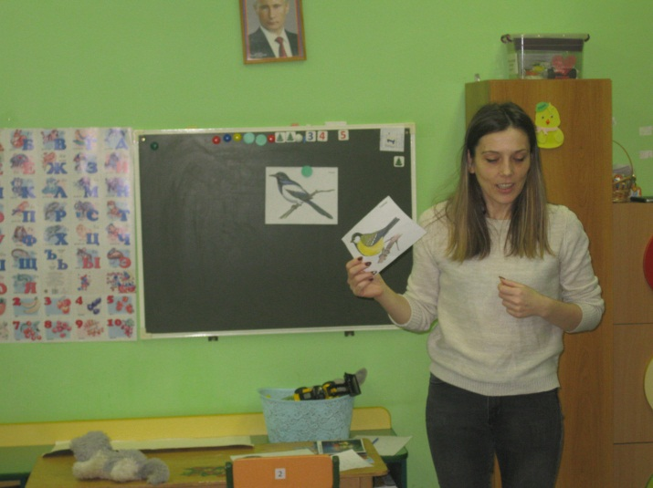

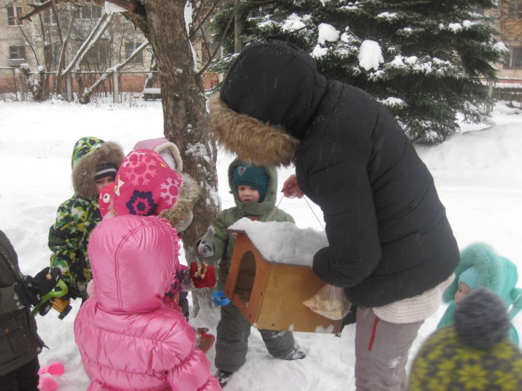 На прогулке

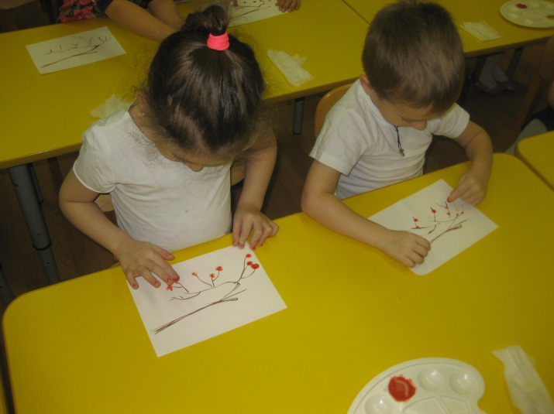- средняя группа № 4 (воспитатель Рябцова Н.М.)

На прогулке

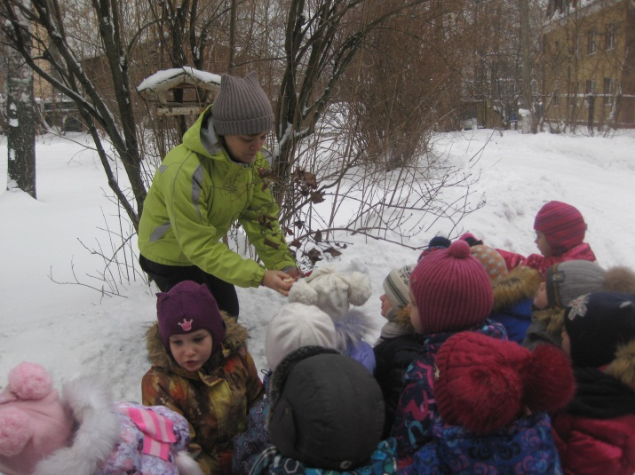

- ясли, группа № 6 (воспитатель Васюкова И.Ю.)

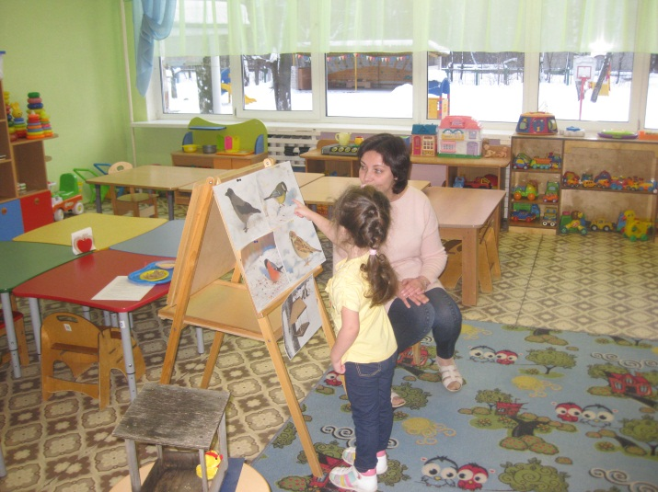

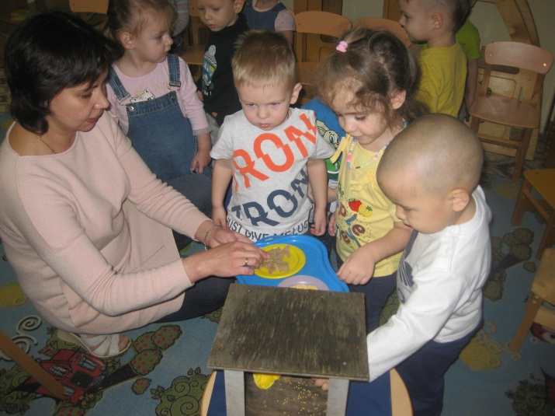

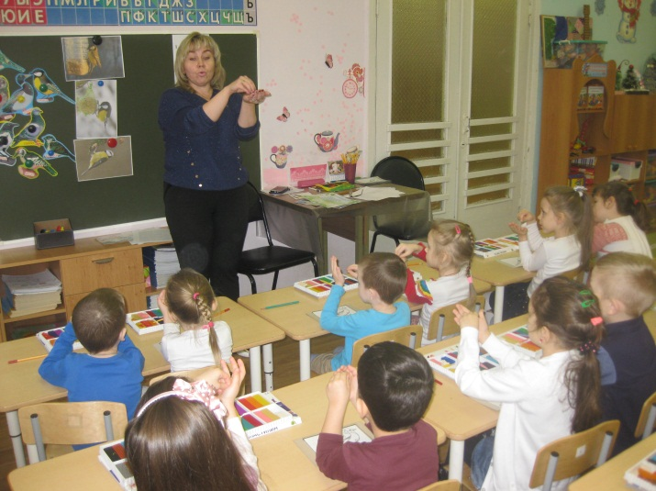- старшая группа № 3 (воспитатель Коробанова Л.А.)

На прогулке

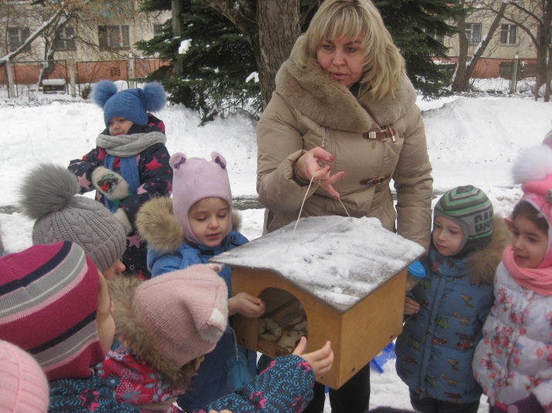

- старшая группа № 5 (воспитатель Самусенко Е.Р.)

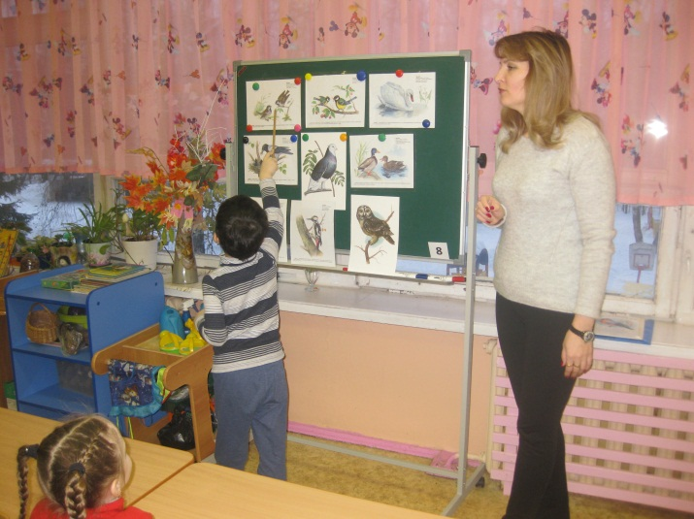

На прогулке

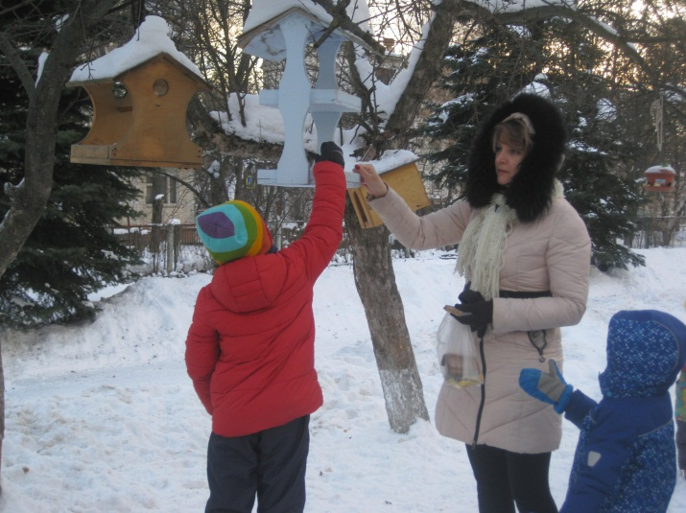

- подготовительная группа № 2 (воспитатель Петрова О.Н.)

